**LAPORAN PRAKTIK KERJA INDUSTRI**

**PERANCANGAN INVENTORY OUTLET BERBASIS WEB DI PT LEGEN SUKSES INVENTIF**

*Diajukan untuk memenuhi salah satu syarat dalam mengikuti*

*Ujian Sekolah Tahun Pelajaran 2021/2022*



Disusun :

**Nama : Khenjy Johnelson**

**NIS : 193005**

**Kelas : XII**

**Program Keahlian : Rekayasa Perangkat Lunak**

**SEKOLAH MENENGAH KEJURUAN**

**SMK PUTRA BATAM**

**TP. 2021/2022**



**LEMBAR PENGESAHAN SEKOLAH**



**PERANCANGAN INVENTORY OUTLET BERBASIS WEB DI PT LEGEN SUKSES INVENTIF**

Laporan prakerin (praktik kerja industri) ini telah diperiksa dan disetujui oleh Guru Pembimbing dan Kepala SMK Putra Batam

Menyetujui,

|  |  |
| --- | --- |
| **JOLYMAHENDRA B.S, S.Kom., M.MSI**  **Pembimbing I** | **MANDA ELIYA NASUTION, S.Pd.**  **Pembimbing II** |
|  | |
|  | |
|  | |

**Dra. YOSE FEBRIYENI**

**Kepala SMK Putra Batam**



**LEMBAR PENGESAHAN INDUSTRI**

**PERANCANGAN INVENTORYOUTLET BERBASIS WEB DI PT LEGEN SUKSES INVENTIF**

Laporan prakerin (praktik kerja industri) ini telah diperiksa dan disetujui oleh Pembimbing dan Direktur Utama PT LEGEN SUKSES INVENTIF

Menyetujui,

|  |  |
| --- | --- |
| **MUHAMMAD ILFARI**  **Pembimbing I** | **GINDA GANDA KESUMA**  **Pembimbing II** |
|  | |

**Dir. JUANDA JUNAIDI**

**Direktur Utama PT LEGEN SUKSES INVENTIF**

# KATA PENGANTAR

Pertama-tama marilah kita panjatkan puji syukur kepada Tuhan Yang Maha Esa karena atas karunia dan rahmat-Nya, penulis bisa menjalankan prakerin (praktik kerja industri) di PT LEGEN SUKSES INVENTIF hingga selesai sekaligus menyelesaikan laporan prakerin ini.

Penulis menyadari bahwa laporan ini dapat selesai berkat bantuan dari berbagai pihak, oleh karena itu, izinkan penulis mengucapkan rasa terima kasih yang sebesar-besarnya kepada:

1. Dir. Juanda Junaidi, selaku pemimpin industri.
2. Muhammad Ilfari, selaku pembimbing I.
3. Ginda Ganda Kesuma, selaku pembimbing II.
4. Dra. Yose Febriyeni, selaku Kepala SMK Putra Batam.
5. Jolymahendra B.S, S.Kom., M.MSI, selaku guru pembimbing I.
6. Manda Eliya Nasution S.Pd., selaku guru pembimbing II.

Sekian pengantar laporan dari penulis. Sebagaimana kenyataan bahwa tidak ada manusia yang sempurna sehingga jika ditemukan kesalahan penggalan kata dalam laporan, kritik dan saran yang membangun sangat diharapkan dari pembaca untuk membantu penulis membuat laporan yang lebih baik lagi di masa depan.

Batam, 07 September 2021

Khenjy Johnelson

# **DAFTAR ISI**

COVER i

**LEMBAR PENGESAHAN SEKOLAH ii**

**LEMBAR PENGESAHAN INDUSTRI iii**

KATA PENGANTAR iv

DAFTAR ISI v

DAFTAR GAMBAR viii

BAB I PENDAHULUAN 10

1.1 Latar Belakang 10

1.2 Rumusan Masalah 12

1.3 Tujuan 12

1.4 Manfaat 12

BAB II TINJAUAN PERUSAHAAN 13

2.1 Sejarah Singkat Perusahaan 13

2.2 Struktur Organisasi 13

2.3 Tata Tertib Perusahaan 14

2.4 Alamat Perusahaan 14

BAB III PERANCANGAN WEBSITE 15

3.1 Sketsa Perancangan Tampilan *Website* 15

3.1.1 *Home* 15

3.1.2 Daftar Produk Tersedia 15

3.1.3 Detail Produk 16

3.1.4 *About* *Us* 16

3.1.5 *Outlet Sign* *Up* 17

3.1.6 *Outlet Login* 17

3.1.7 Portal Kontak *Salesman* 18

3.1.8 *Dashboard* 18

3.1.9 Daftar Data *Admin* 19

3.1.10 Daftar Data Produk 19

3.1.11 Daftar Data *Outlet* 20

3.1.12 Tambah Data Produk 20

3.1.13 Tambah Data *Outlet* 21

3.1.14 Edit Data Produk 21

3.1.15 Edit Data *Outlet* 22

3.2 *Entity Relationship Diagram* 22

3.3 *Data Flow Diagram* 23

3.3.1 Level 0 23

3.3.2 Level 1 23

3.4 *Flowchart Diagram* 24

3.4.1 Cara Mencari Produk 24

3.4.2 Cara Memesan Produk 24

3.5 Perancangan Tabel 25

3.5.1 Tabel Pengaturan 25

3.5.2 Tabel *Admin* 25

3.5.3 Tabel Produk 25

3.5.4 Tabel *Outlet* 26

3.6 Hasil Perancangan *Website* 26

3.6.1 *Home* 26

3.6.2 Daftar Produk Tersedia 27

3.6.3 Detail Produk 27

3.6.4 *About Us* 28

3.6.5 *Outlet Sign Up* 28

3.6.6 *Outlet Login* 29

3.6.7 Portal Kontak *Salesman* 29

3.6.8 *Dashboard* 30

3.6.9 Daftar Data *Admin* 30

3.6.10 Daftar Data Produk 31

3.6.11 Daftar Data *Outlet* 31

3.6.12 Tambah Data Produk 32

3.6.13 Tambah Data *Outlet* 32

3.6.14 Edit Data Produk 33

3.6.15 Edit Data *Outlet* 33

BAB IV PEMBAHASAN 34

4.1 Antarmuka Pengguna *Website* 34

4.1.1 *Home* 34

4.1.2 Daftar Produk Tersedia 34

4.1.3 Detail Produk 35

4.1.4 *Outlet Sign Up* 35

4.1.5 *Outlet Login* 36

4.1.6 Portal Kontak *Salesman* 36

4.1.7 *About Us* 37

4.2 Antarmuka *Admin* *Website* 37

4.2.1 *Dashboard* 37

4.2.2 *Admin Sign Up* 38

4.2.3 *Admin Login* 38

4.2.4 Daftar Data Produk 39

4.2.5 Daftar Data *Outlet* 39

4.2.6 Daftar Data *Admin* 40

4.2.7 Tambah Data Produk 40

4.2.8 Tambah Data *Outlet* 41

4.2.9 Tambah Data *Admin* 41

4.2.10 Edit Data Produk 42

4.2.11 Edit Data *Outlet* 42

4.2.12 Edit Data *Admin* 43

BAB V PENUTUP 44

5.1 Kesimpulan 44

5.2 Saran 44

DAFTAR PUSTAKA 45

# DAFTAR GAMBAR

Gambar 3.1 Sketsa halaman *home* 15

Gambar 3.2 Sketsa halaman daftar produk tersedia 15

Gambar 3.3 Sketsa halaman detail produk 16

Gambar 3.4 Sketsa halaman *about* *us* 16

Gambar 3.5 Sketsa halaman *outlet sign up* 17

Gambar 3.6 Sketsa halaman *outlet login* 17

Gambar 3.7 Sketsa halaman portal kontak *salesman* 18

Gambar 3.8 Sketsa halaman *dashboard* 18

Gambar 3.9 Sketsa halaman daftar data *admin* 19

Gambar 3.10 Sketsa halaman daftar data produk 19

Gambar 3.11 Sketsa halaman daftar data *outlet* 20

Gambar 3.12 Sketsa halaman tambah data produk 20

Gambar 3.13 Sketsa halaman tambah data *outlet* 21

Gambar 3.14 Sketsa halaman edit dataproduk 21

Gambar 3.15 Sketsa halaman edit data *outlet* 22

Gambar 3.16 *Entity relationship diagram* 22

Gambar 3.17 *Data flow diagram* level 0 23

Gambar 3.18 *Data flow diagram* level 1 23

Gambar 3.19 *Flowchart diagram* cara mencari produk 24

Gambar 3.20 *Flowchart diagram* cara memesan produk 24

Gambar 3.21 Tabel pengaturan 25

Gambar 3.22 Tabel *admin* 25

Gambar 3.23 Tabel produk 25

Gambar 3.24 Tabel *outlet* 26

Gambar 3.25 Desain halaman *home* 26

Gambar 3.26 Desain halaman daftar produk tersedia 27

Gambar 3.27 Desain halaman detail produk 27

Gambar 3.28 Desain halaman *about us* 28

Gambar 3.29 Desain halaman *outlet sign up* 28

Gambar 3.30 Desain halaman *outlet login* 29

Gambar 3.31 Desain halaman portal kontak *salesman* 29

Gambar 3.32 Desain halaman *dashboard* 30

Gambar 3.33 Desain halaman daftar data *admin* 30

Gambar 3.34 Desain halaman daftar data produk 31

Gambar 3.35 Desain halaman daftar data *outlet* 31

Gambar 3.36 Desain halaman tambah dataproduk 32

Gambar 3.37 Desain halaman tambah data *outlet* 32

Gambar 3.38 Desain halaman edit data produk 33

Gambar 3.39 Desain halaman edit data *outlet* 33

Gambar 4.1 Antarmuka halaman *home* 34

Gambar 4.2 Antarmuka halaman daftar produk tersedia 34

Gambar 4.3 Antarmuka halaman detail produk 35

Gambar 4.4 Antarmuka halaman *outlet sign up* 35

Gambar 4.5 Antarmuka halaman *outlet login* 36

Gambar 4.6 Antarmuka halaman portal kontak *salesman* 36

Gambar 4.7 Antarmuka halaman *about us* 37

Gambar 4.8 Antarmuka halaman *dashboard* 37

Gambar 4.9 Antarmuka halaman *admin sign up* 38

Gambar 4.10 Antarmuka halaman *admin login* 38

Gambar 4.11 Antarmuka halaman daftar data produk 39

Gambar 4.12 Antarmuka halaman daftar data *outlet* 39

Gambar 4.13 Antarmuka halaman daftar data *admin* 40

Gambar 4.14 Antarmuka halaman tambah data produk 40

Gambar 4.15 Antarmuka halaman tambah data *outlet* 41

Gambar 4.16 Antarmuka halaman tambah data *admin* 41

Gambar 4.17 Antarmuka halaman edit data produk 42

Gambar 4.18 Antarmuka halaman edit data *outlet* 42

Gambar 4.19 Antarmuka halaman edit data *admin* 43

# BAB I PENDAHULUAN

## Latar Belakang

Sejak awal abad ke-20, keterhubungan ekonomi dan budaya di dunia berlangsung sangat cepat dan fenomena ini disebut sebagai arus globalisasi. Bahkan ketika pandemi Covid-19 berlangsung, arus globalisasi tidak mengenal kata mundur dan bahkan meningkat tajam ditandai dengan banyaknya perubahan berbagai sistem ekonomi internasional. Meskipun begitu, seiring berjalannya waktu kita justru semakin maju dan waspada dalam menghadapi arus globalisasi yang semakin meraja-lela. Jika tidak ditangani dengan benar, maka akan ada banyak krisis yang tidak dapat kita hindari. Oleh karena itu, banyak negara besar di dunia yang sedang mengadakan berbagai program pelatihan dan pendidikan untuk meningkatkan kualitas sumber daya manusia (SDM) di masa mendatang.

Bukan negara-negara besar saja yang sedang berjuang menghadapi arus globalisasi tetapi negara-negara berkembang termasuk Indonesia juga telah mengeluarkan kartu unggulannya sendiri untuk bersaing secara internasional yaitu dengan mengadakan program pelatihan kerja lapangan atau prakerin (praktik kerja industri). Menurut Wikipedia, prakerin merupakan salah satu kegiatan murid dan mahasiswa untuk mendapatkan pengalaman kerja sebelum memasuki dunia kerja yang sesungguhnya. Prakerin bisa dilakukan oleh murid sekolah menengah kejuruan (SMK), mahasiswa, maupun karyawan baru yang ingin diterima di perusahaan yang diinginkannya. Oleh karena itu, kegiatan ini dapat bertempat di lingkungan kerja langsung ataupun secara *online* di rumah masing-masing dengan rentang waktu rata-rata 3 bulan untuk siswa SMK. Dengan adanya program ini, siswa yang telah mengikuti prakerin berpotensi dapat meningkatkan kecerdasan, kreativitas, dan keterampilan agar menumbuhkan manusia yang dapat membangun dirinya sendiri serta bertanggungjawab atas pembangunan bangsa dan negara dalam peningkatan ekonomi dan kehidupan yang makmur dalam menghadapi arus globalisasi.

Prakerin di SMK Putra Batam jurusan rekayasa perangkat lunak (RPL) tahun ini memiliki prosedur tersendiri. Prosedur ini terdiri dari beberapa kegiatan yaitu pemilihan lapangan kerja, proses kerja lapangan, perancangan aplikasi atau *website*, dan persiapan presentasi hasil prakerin. Lapangan kerja atau industri yang dipilih perlu berupa perseroan terbatas (PT) atau perseroan komanditer (CV). Pembimbing dan penilai juga diperlukan untuk siaga membimbing siswa menjalankan prosedur tersebut mulai dari awal Juni 2021 hingga akhir September 2021. Dengan begitu, diharapkan siswa dapat menjalani serta mendapatkan pengalaman dan semangat yang positif selama menjalani prosedur prakerin tersebut.

Tempat prakerin yang dipilih oleh penulis adalah PT LEGEN SUKSES INVENTIF yang memiliki waktu kerja kurang lebih 54 jam seminggu. Selama 3 bulan di tempat kerja, penulis membantu melaksanakan beberapa pekerjaan bidang *warehouse,* *marketing,* *inventory,* dan *delivery/*logistik sambil mengamalkan prosedur prakerin. Awalnya penulis masih kesulitan untuk beradaptasi di lapangan dan sering mendapatkan teguran. Namun dengan adanya dorongan inisiatif dari diri sendiri serta komunikasi yang baik dengan mentor-mentor berpengalaman membantu penulis lebih berperan dalam proses ekonomi di PT LEGEN SUKSES INVENTIF hingga masa prakerin selesai. Oleh karena itu, setelah prakerin selesai dijalani dengan sungguh-sungguh, penulis mendapatkan pengalaman berharga selama 3 bulan menjalani prakerin tersebut.

Selama menjalankan prakerin di PT LEGEN SUKSES INVENTIF, penulis mengamati hal-hal yang dapat ditingkatkan terkait proses ekonomi di lapangan. Penulis telah memperhatikan bahwa perusahaan dengan bisnis yang mencakup kawasan Kepulauan Riau ini hanya mengandalkan ekspedisi secara *offline* dan tidak ada penggunaan media *online* sehingga proses perluasan *outlet* menjadi terhambat. Maka, penulis membutuhkan sebuah *website* *inventory* yang dapat mempermudah pendaftaran *outlet* serta menjadi jembatan yang efektif antara pengguna *website* dengan *salesman.* Dengan merancang *website* tersebut, diharapkan dapat mempermudah proses perluasan jangkauan *outlet* kawasan Kepulauan Riau melalui media *online.* Oleh karena itu, penulis mengambil judul laporan “**Perancangan *Inventory* *Outlet* Berbasis *Web* di PT LEGEN SUKSES INVENTIF**”.

## Rumusan Masalah

Berdasarkan latar belakang di atas, berikut adalah rumusan masalah:

1. Bagaimana mempermudah akses kontak dengan *salesman* di *inventory* *outlet* berbasis *web* di PT LEGEN SUKSES INVENTIF?
2. Selama melakukan pendaftaran *outlet,* bagaimana cara untuk tidak memusingkan pengguna yang gagap teknologi di *inventory* *outlet* berbasis *web* di PT LEGEN SUKSES INVENTIF?
3. Bagaimana *salesman* menerima dan membaca data *outlet* dengan efektif di *inventory outlet* berbasis *web* di PT LEGEN SUKSES INVENTIF?

## Tujuan

Berdasarkan rumusan masalah di atas, berikut adalah tujuan:

1. Dapat merancang fitur yang mempermudah akses kontak dengan *salesman* pada *website.*
2. Dapat merancang *user interface* yang tidak memusingkan pengguna yang gagap teknologi.
3. Dapat merancang fitur yang membantu *salesman* menerima dan membaca data *outlet* dengan efektif.

## Manfaat

Berdasarkan tujuan di atas, berikut adalah manfaat:

1. Mempermudah proses perluasan jangkauan *outlet* kawasan Kepulauan Riau secara *online.*
2. Memudahkan *salesman* mencari lebih banyak *outlet.*

# BAB II TINJAUAN PERUSAHAAN



## Sejarah Singkat Perusahaan

PT LEGEN SUKSES INVENTIF didirikan pada tanggal 25 Januari 2018 dan mulai aktif pada tanggal 1 Desember 2018. Perusahaan ini bergerak di bidang distribusi onderdil sepeda motor dan menjadi pemasok untuk *outlet* yang menjual kebutuhan otomotif di Kota Batam. Pada saat itu kantor PT LEGEN SUKSES INVENTIF masih bertempat di Komplek Pertokoan Mitra Mall Blok A1 No. 09, Batu Aji, Kota Batam.

Pada Bulan Juli 2019, PT LEGEN SUKSES INVENTIF pindah ke ruko baru yaitu di Komplek Pertokoan Mitra Mall Blok H2 No. 04-05. Lalu pada Bulan April 2021, perusahaan ini membeli ruko di Komplek Pertokoan Mitra Mall Blok H2 No. 08 dan selesai direnovasi pada bulan Mei 2021. Gedung tersebut telah beroperasi hingga sekarang sebagai gudang pemasok untuk PT LEGEN SUKSES INVENTIF.

## Struktur Organisasi

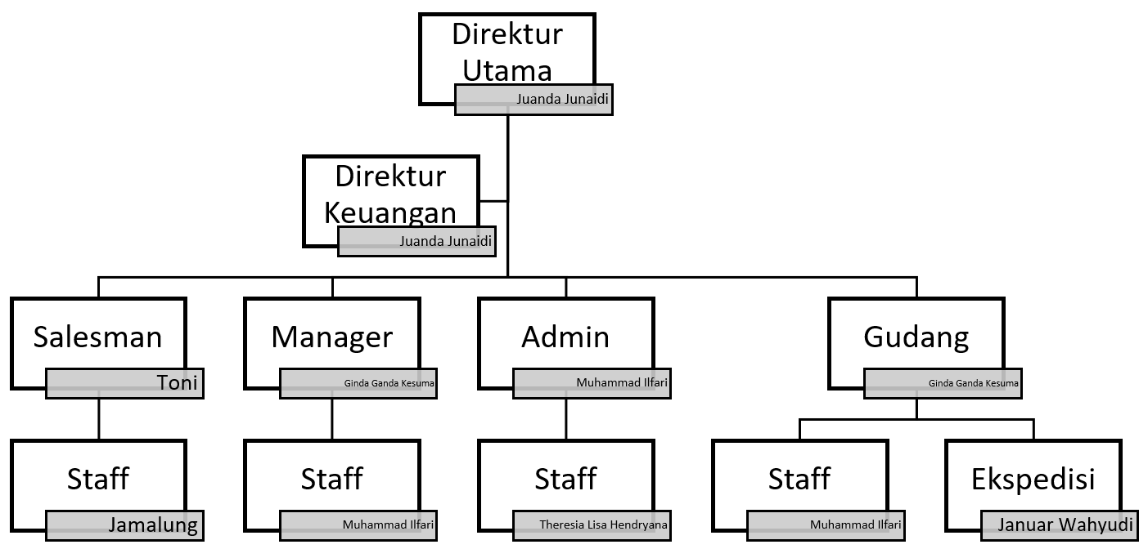

Gambar 2.1 Struktur organisasi

## Tata Tertib Perusahaan

1. Datang jam 07.30 dan pulang jam 17.30
2. Jaga kebersihan dan membuang sampah pada tempat sampah
3. Makan siang pada waktunya
4. Rutin mengunci gudang setiap kali meninggalkan gedung tersebut

## Alamat Perusahaan

PT LEGEN SUKSES INVENTIF bertempat di Komplek Pertokoan Mitra Mall Blok H2 No. 04-05 untuk kantor dan No. 08 untuk gudang. Selain itu, saat ini PT LEGEN SUKSES INVENTIF juga telah memiliki cabang *outlet* yang tersebar di Kepulauan Riau.

# BAB III PERANCANGAN WEBSITE



## Sketsa Perancangan Tampilan *Website*

### *Home*

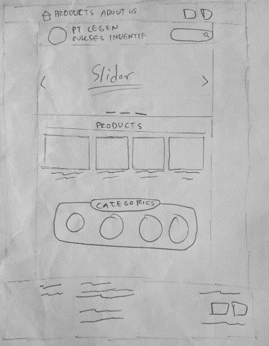

Gambar 3.1 Sketsa halaman *home*

Gambar di atas merupakan sketsa tampilan halaman *home.* Sketsa ini menggambarkan halaman utama yang akan dilihat pengguna ketika mengunjungi *website.*

### Daftar Produk Tersedia

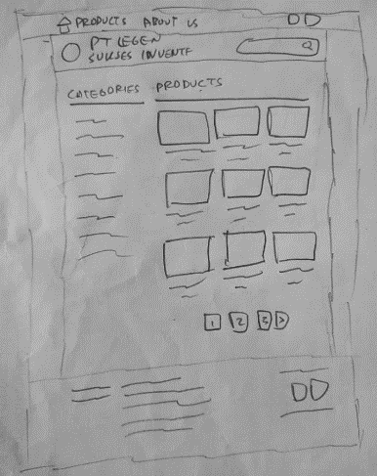

Gambar 3.2 Sketsa halaman daftar produk tersedia

Gambar di atas merupakan sketsa tampilan halaman daftar produk tersedia. Sketsa ini menggambarkan halaman yang akan dilihat pengguna ketika mengunjungi produk yang tersedia.

### Detail Produk

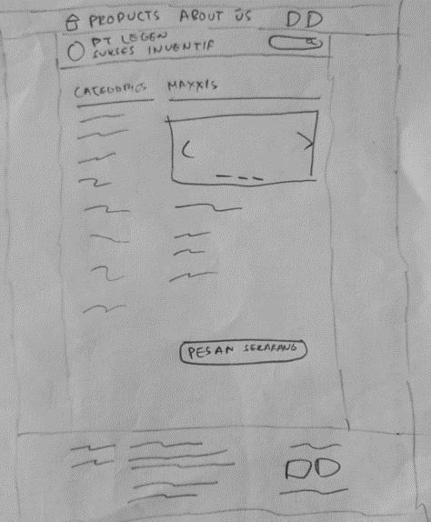

Gambar 3.3 Sketsa halaman detail produk

Gambar di atas merupakan sketsa tampilan halaman detail produk. Sketsa ini menggambarkan halaman yang akan dilihat pengguna ketika mengunjungi detail mengenai produk.

### *About* *Us*

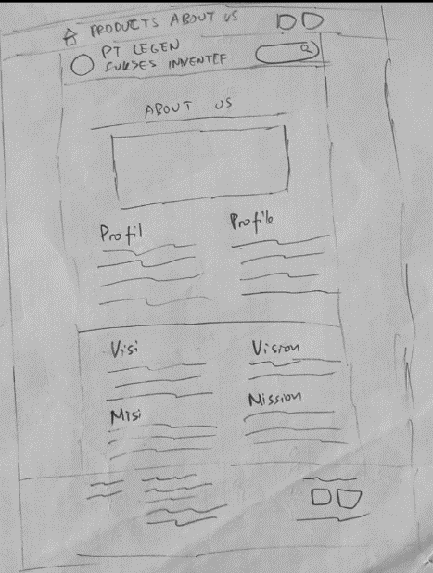

Gambar 3.4 Sketsa halaman *about* *us*

Gambar di atas merupakan sketsa tampilan halaman *about us.* Sketsa ini menggambarkan halaman yang akan dilihat pengguna ketika mengunjungi informasi umum mengenai PT LEGEN SUKSES INVENTIF.

### *Outlet Sign* *Up*

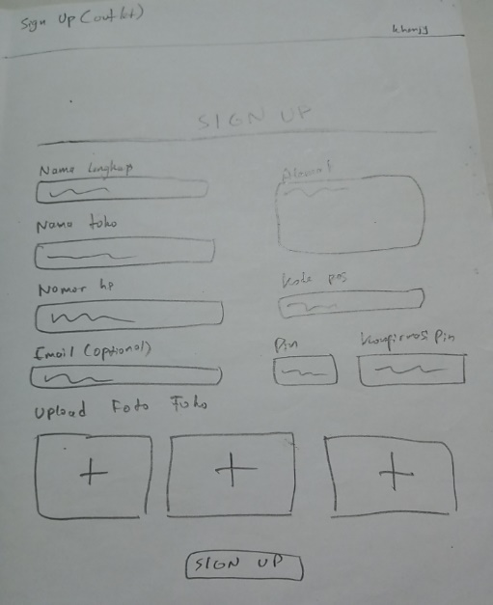

Gambar 3.5 Sketsa halaman *outlet sign up*

Gambar di atas merupakan sketsa tampilan halaman *outlet sign up.* Sketsa ini menggambarkan halaman yang akan dilihat pengguna ketika melakukan *sign up* akun *outlet.*

### *Outlet Login*

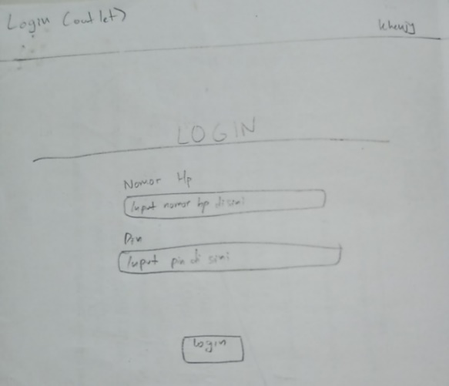

Gambar 3.6 Sketsa halaman *outlet login*

Gambar di atas merupakan sketsa tampilan halaman *outlet login.* Sketsa ini menggambarkan halaman yang akan dilihat pengguna ketika melakukan *login* dengan akun *outlet.*

### Portal Kontak *Salesman*

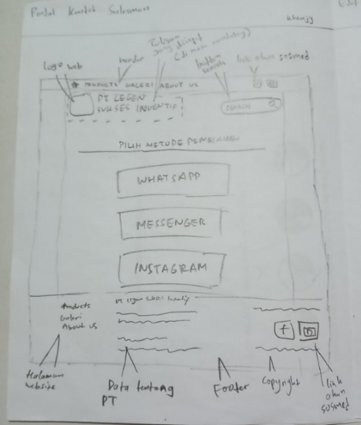

Gambar 3.7 Sketsa halaman portal kontak *salesman*

Gambar di atas merupakan sketsa tampilan halaman portal kontak *salesman.* Sketsa ini menggambarkan halaman yang akan dilihat pengguna ketika ingin mengontak *salesman.*

### *Dashboard*

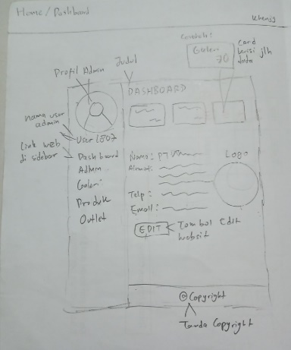

Gambar 3.8 Sketsa halaman *dashboard*

Gambar di atas merupakan sketsa tampilan halaman *dashboard.* Sketsa ini menggambarkan halaman utama yang akan dilihat *admin* ketika mengunjungi halaman *admin.*

### Daftar Data *Admin*

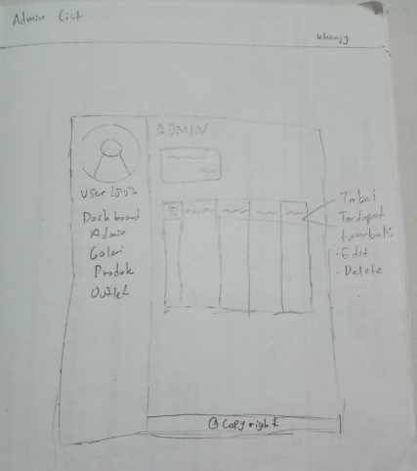

Gambar 3.9 Sketsa halaman daftar data *admin*

Gambar di atas merupakan sketsa tampilan halaman daftar data *admin.* Sketsa ini menggambarkan halaman yang akan dilihat *admin* ketika mengunjungi data *admin.*

### Daftar Data Produk

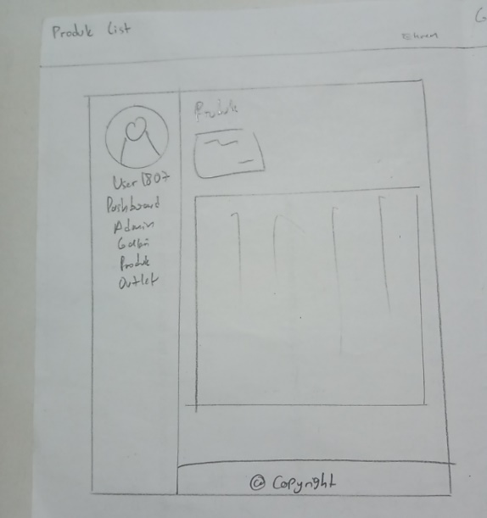

Gambar 3.10 Sketsa halaman daftar data produk

Gambar di atas merupakan sketsa tampilan halaman daftar data produk. Sketsa ini menggambarkan halaman yang akan dilihat *admin* ketika mengunjungi data produk.

### Daftar Data *Outlet*

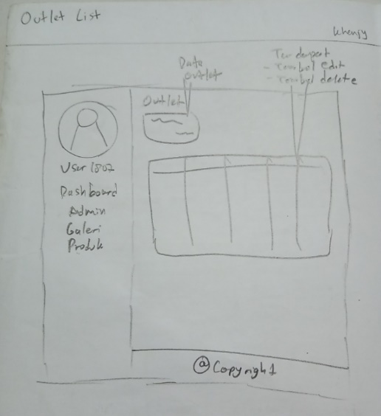

Gambar 3.11 Sketsa halaman daftar data *outlet*

Gambar di atas merupakan sketsa tampilan halaman daftar data *outlet.* Sketsa ini menggambarkan halaman yang akan dilihat *admin* ketika mengunjungi data *outlet.*

### Tambah Data Produk

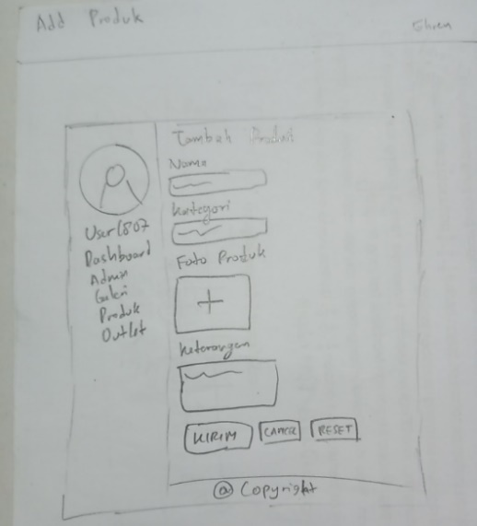

Gambar 3.12 Sketsa halaman tambah data produk

Gambar di atas merupakan sketsa tampilan halaman tambah data produk. Sketsa ini menggambarkan halaman yang akan dilihat *admin* ketika ingin menambah data produk.



### Tambah Data *Outlet*

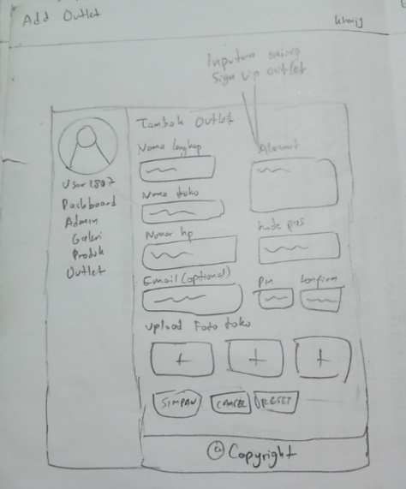

Gambar 3.13 Sketsa halaman tambah data *outlet*

Gambar di atas merupakan sketsa tampilan halaman daftar data *outlet.* Sketsa ini menggambarkan halaman yang akan dilihat *admin* ketika ingin menambah data *outlet.*









### Edit Data Produk

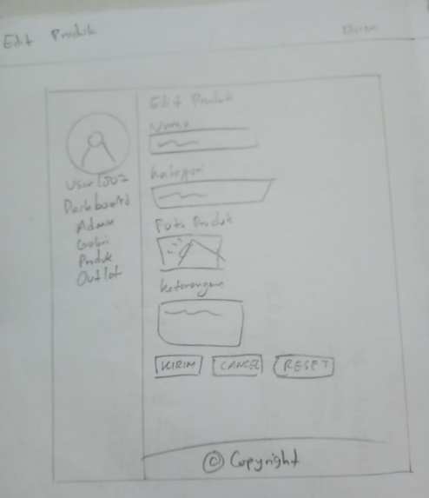

Gambar 3.14 Sketsa halaman edit dataproduk

Gambar di atas merupakan sketsa tampilan halaman edit data produk. Sketsa ini menggambarkan halaman yang akan dilihat *admin* ketika ingin mengedit data produk.

### Edit Data *Outlet*

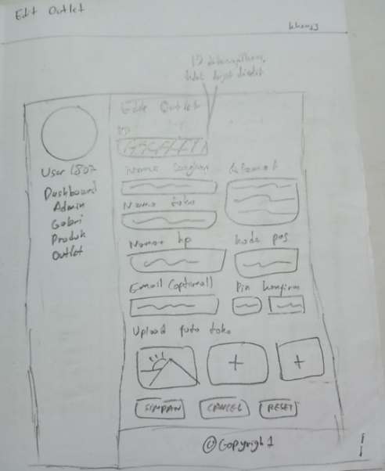

Gambar 3.15 Sketsa halaman edit data *outlet*

Gambar di atas merupakan sketsa tampilan halaman edit data *outlet.* Sketsa ini menggambarkan halaman yang akan dilihat *admin* ketika ingin mengedit data *outlet.*

## *Entity Relationship Diagram*

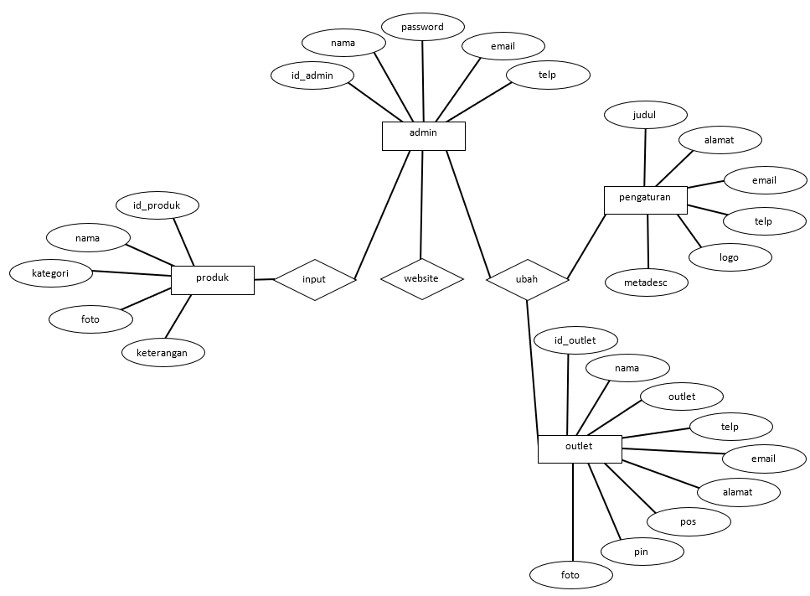

Gambar 3.16 *Entity relationship diagram*

Gambar di atas merupakan *entity relationship diagram.* *Entity relationship diagram* (ERD) adalah sebuah diagram menunjukkan relasi atau hubungan antar objek atau entitas beserta atribut-atributnya secara detail. Pada diagram di atas, dibahas hubungan antara entitas *admin* dan atributnya dengan entitas produk, pengaturan*,* dan *outlet.*

## *Data Flow Diagram*

### Level 0

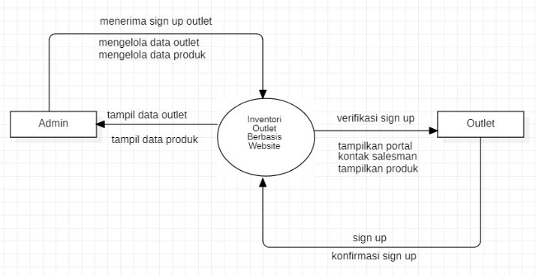

Gambar 3.17 *Data flow diagram* level 0

Gambar di atas merupakan *data flow diagram* level 0. *Data flow diagram* (DFD) adalah gambaran arus informasi yang diproses dari input menuju sebuah *output* tertentu yang berfokus pada arus informasi, asal dan tujuan data, hingga bagaimana data tersebut disimpan. Pada diagram di atas, arus informasi tersebut digambarkan secara garis besar.

### Level 1

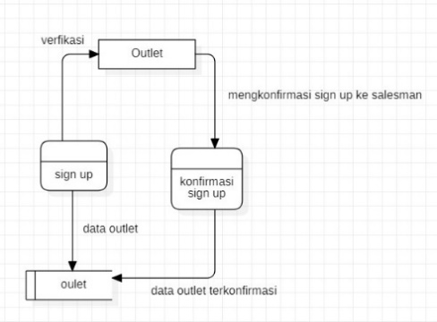

Gambar 3.18 *Data flow diagram* level 1

Gambar di atas merupakan *data flow diagram* level 1. Pada diagram di atas, arus informasi tersebut digambarkan secara simpel namun dijelaskan secara rinci dan mendalam mengenai proses *sign up outlet.*

## *Flowchart Diagram*

### Cara Mencari Produk

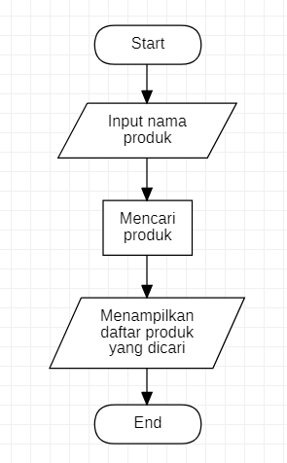

Gambar 3.19 *Flowchart diagram* cara mencari produk

Gambar di atas merupakan *flowchart diagram* mengenai cara mencari produk. *Flowchart diagram* adalah diagram yang menjelaskan alur proses dari sebuah program. Pertama pengguna akan melakukan *input* nama produk. Lalu sistem akan mencari produk berdasarkan *input* dari pengguna. Lalu sistem akan menampilkan daftar produk yang dicari pengguna.

### Cara Memesan Produk

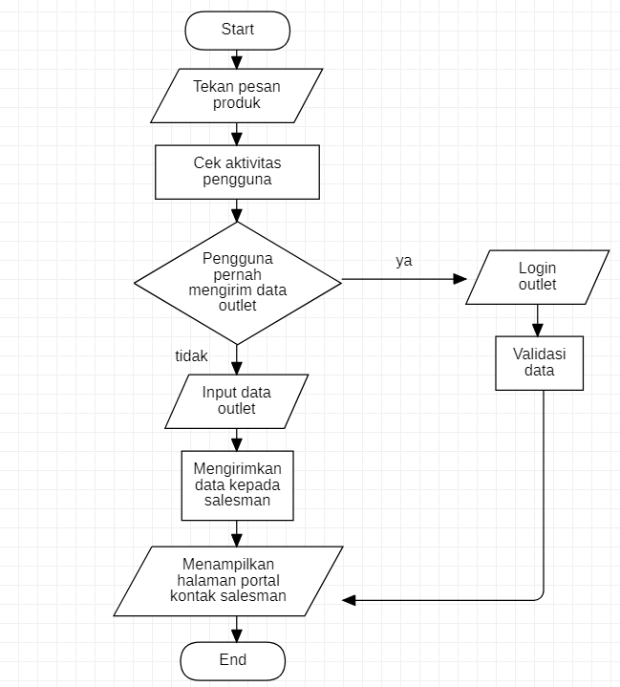

Gambar 3.20 *Flowchart diagram* cara memesan produk

Gambar di atas merupakan *flowchart diagram* mengenai cara memesan produk. Ketika pengguna melakukan *input* pemesanan terhadap produk, maka sistem akan mengecek aktivitas pengguna. Jika pengguna belum pernah mengirim info *outlet,* maka pengguna perlu memasukkan data *outlet* supaya data *outlet* akan dikirimkan ke *salesman* sehingga halaman portal kontak *salesman* dapat ditampilkan. Sedangkan jika pengguna sudah pernah mengirimkan info *outlet*, maka pengguna perlu memasukkan data *login* terlebih dahulu supaya divalidasi oleh sistem sehingga halaman portal kontak *salesman* dapat ditampilkan.

## Perancangan Tabel

### Tabel Pengaturan

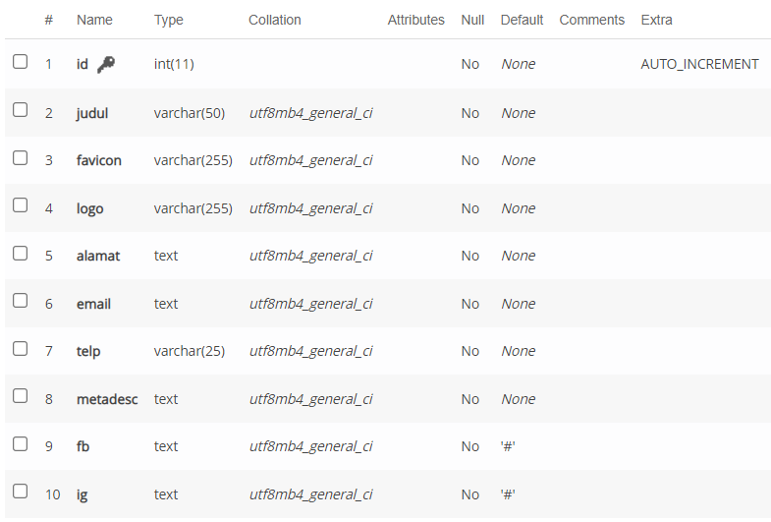

Gambar 3.21 Tabel pengaturan

Gambar di atas merupakan perancangan tabel pengaturan. Tabel ini berada dalam sebuah *database* dengan nama *lsi.* Tabel ini berisi mengenai pengaturan data *website* dalam *database* *lsi* yang terdiri dari *id,* judul, *favicon,* logo,alamat, *email, telp, metadesc, fb,* dan *ig.*

### Tabel *Admin*

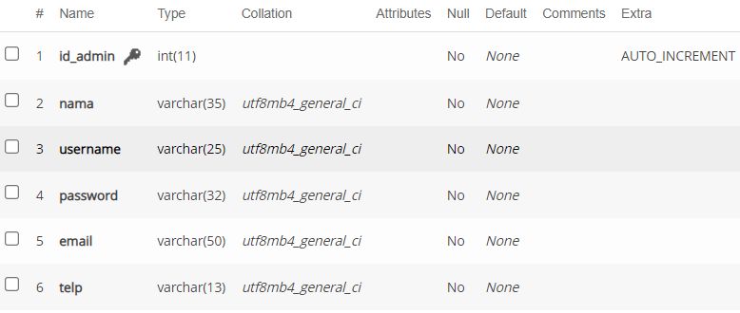

Gambar 3.22 Tabel *admin*

Gambar di atas merupakan perancangan tabel *admin.* Tabel ini berisi mengenai data *admin* dalam *database lsi* yang terdiri dari *id_admin,* nama, *username, password, email,* dan *telp.*

### Tabel Produk

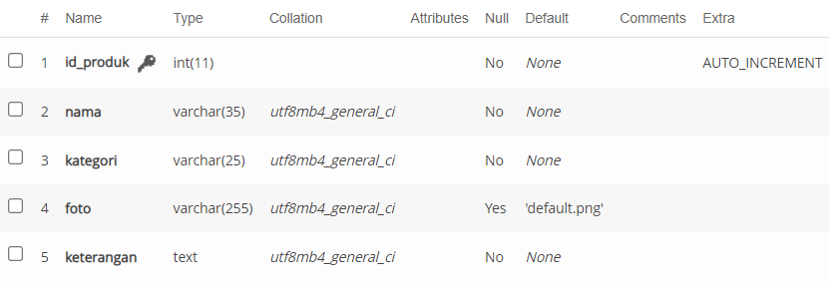

Gambar 3.23 Tabel produk

Gambar di atas merupakan perancangan tabel produk. Tabel ini berisi mengenai data produk dalam *database lsi* yang terdiri dari *id*_produk,nama,kategori, foto, dan keterangan.

### Tabel *Outlet*

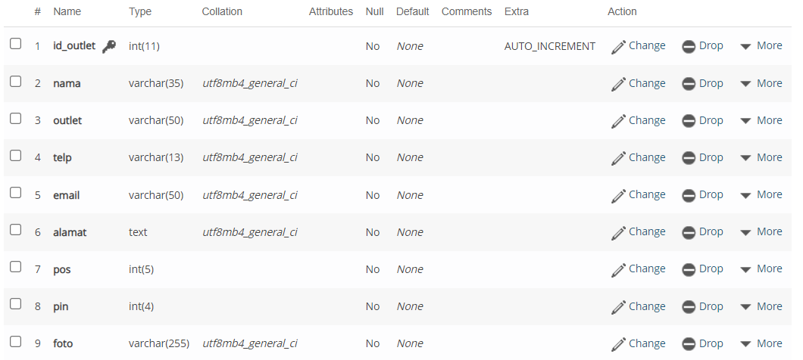

Gambar 3.24 Tabel *outlet*

Gambar di atas merupakan perancangan tabel *outlet.* Tabel ini berisi mengenai data *outlet* dalam *database lsi* yang terdiri dari *id_outlet,* nama, *outlet, telp,* *email,* alamat, pos, *pin*, dan foto.

## Hasil Perancangan *Website*

### *Home*

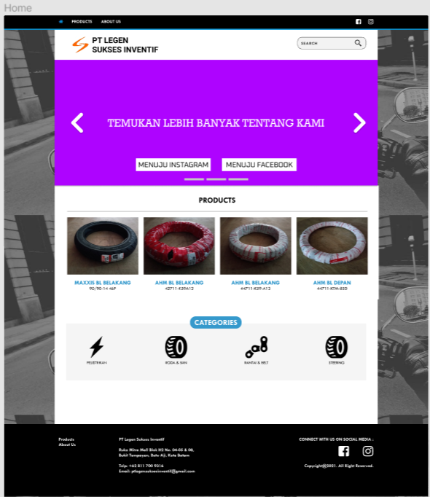

Gambar 3.25 Desain halaman *home*

Gambar di atas merupakan hasil perancangan halaman *home.* Hasil perancangan ini berisi desain tampilan halaman utama yang akan dilihat pengguna ketika mengunjungi *website* dan berfungsi sebagai halaman beranda *website.*

### Daftar Produk Tersedia

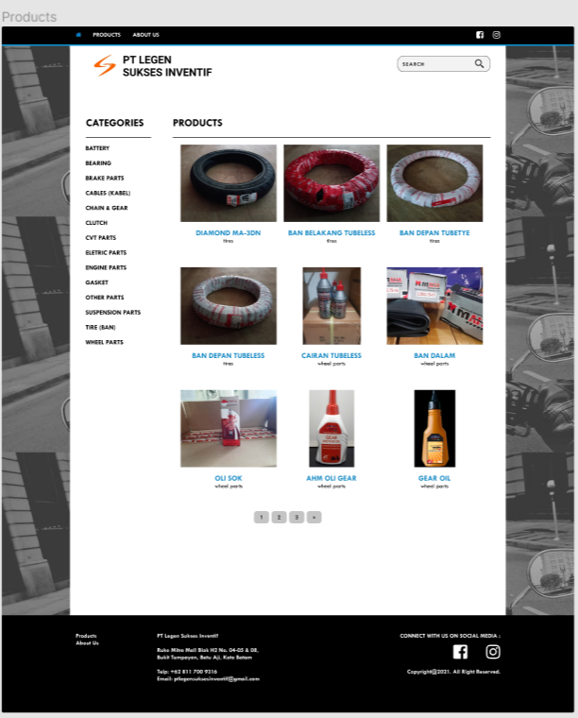

Gambar 3.26 Desain halaman daftar produk tersedia

Gambar di atas merupakan hasil perancangan halaman daftar produk tersedia. Hasil perancangan ini berisi desain tampilan halaman yang akan dilihat pengguna ketika mengunjungi produk yang tersedia dan berfungsi untuk menampilkan daftar produk yang saat ini tersedia di perusahaan.

### Detail Produk

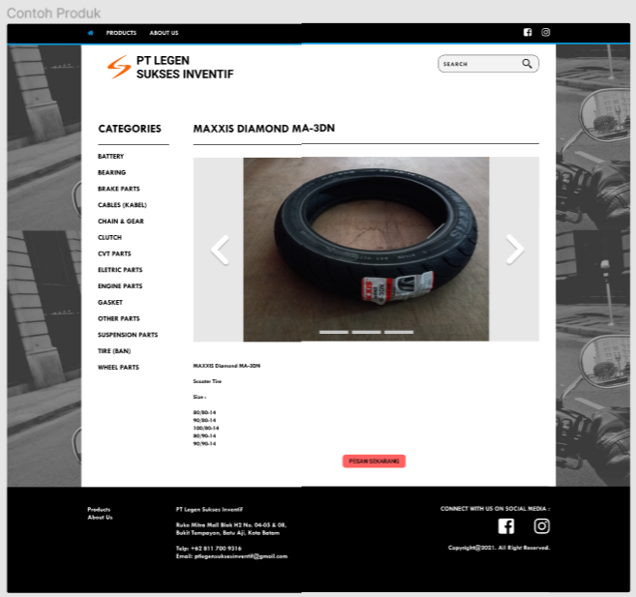

Gambar 3.27 Desain halaman detail produk

Gambar di atas merupakan hasil perancangan halaman detail produk. Hasil perancangan ini berisi desain tampilan halaman yang akan dilihat pengguna ketika mengunjungi detail mengenai produk dan berfungsi memberi informasi mengenai produk.

### *About Us*

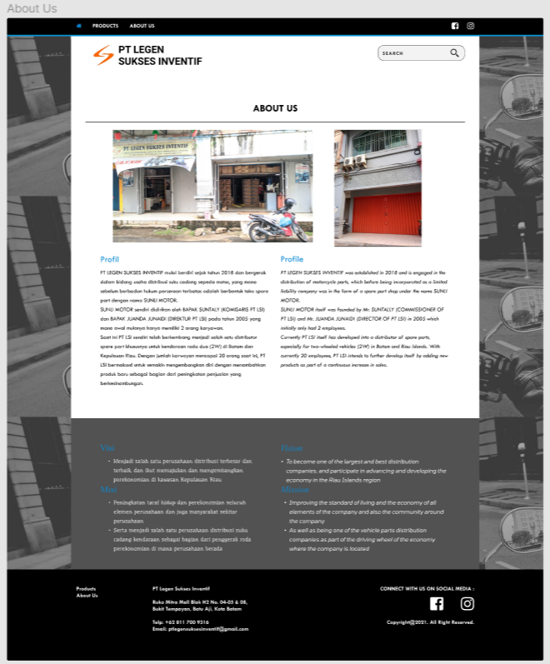

Gambar 3.28 Desain halaman *about us*

Gambar di atas merupakan hasil perancangan halaman *about us.* Hasil perancangan ini berisi desain tampilan halaman yang akan dilihat pengguna ketika mengunjungi informasi umum mengenai PT LEGEN SUKSES INVENTIF dan berfungsi memberi informasi umum perusahaan.

### *Outlet Sign Up*

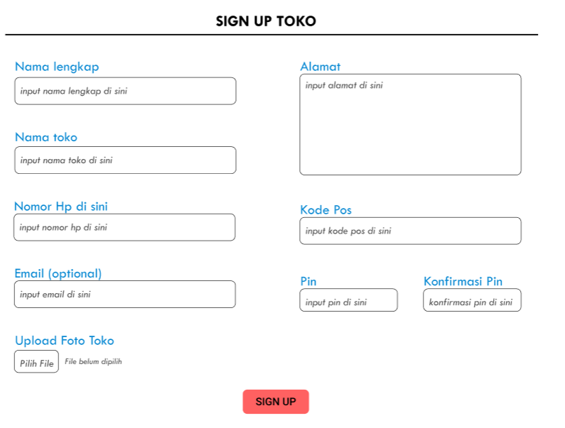

Gambar 3.29 Desain halaman *outlet sign up*

Gambar di atas merupakan hasil perancangan halaman *outlet sign up.* Hasil perancangan ini berisi desain tampilan halaman yang akan dilihat pengguna ketika melakukan *sign up* akun *outlet* dan berfungsi mendaftarkan akun *outlet* ke dalam *database.*

### *Outlet Login*

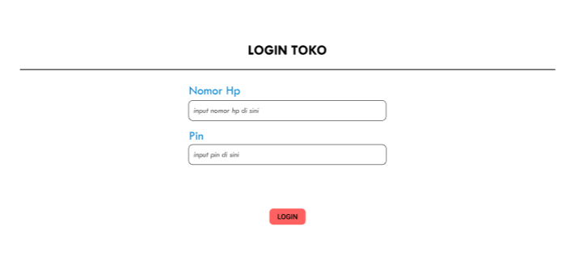

Gambar 3.30 Desain halaman *outlet login*

Gambar di atas merupakan hasil perancangan halaman *outlet login.* Hasil perancangan ini berisi desain tampilan halaman yang akan dilihat pengguna ketika melakukan *login* dengan akun *outlet* dan berfungsi untuk validasi akun *outlet* yang akan *login*.

### Portal Kontak *Salesman*

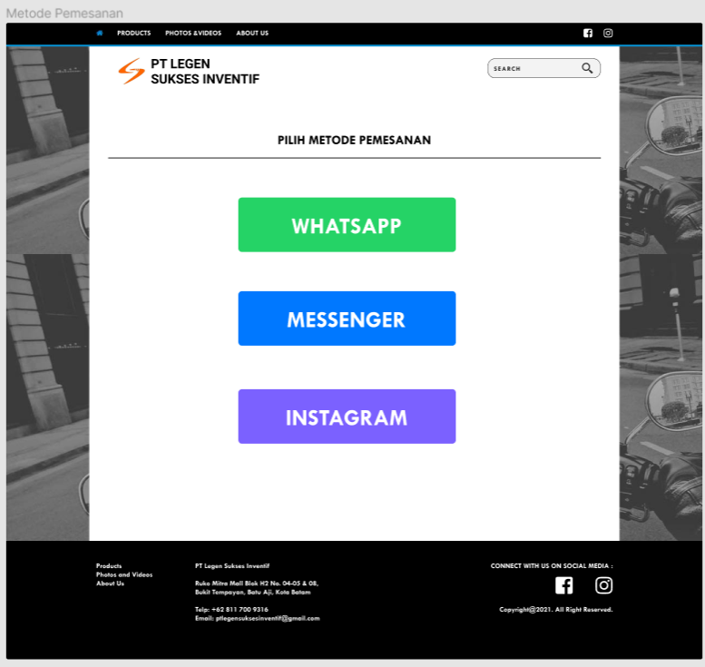

Gambar 3.31 Desain halaman portal kontak *salesman*

Gambar di atas merupakan hasil perancangan halaman portal kontak *salesman.* Hasil perancangan ini berisi desain tampilan halaman yang akan dilihat pengguna ketika ingin mengontak *salesman* dan berfungsi memberi opsi pengguna untuk mengontak *salesman* melalui *link* yang disediakan.

### *Dashboard*

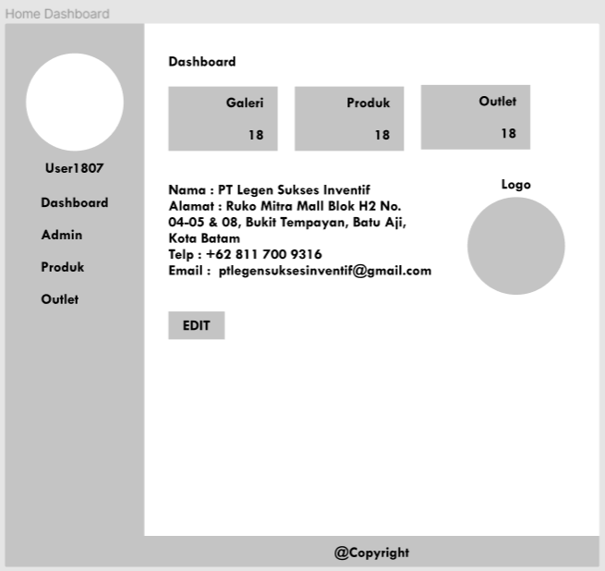

Gambar 3.32 Desain halaman *dashboard*

Gambar di atas merupakan hasil perancangan halaman *dashboard.* Hasil perancangan ini berisi desain tampilan halaman utama yang akan dilihat *admin* ketika mengunjungi halaman *admin* dan berfungsi untuk menampilkan dan mengelola data pada *website.*

### Daftar Data *Admin*

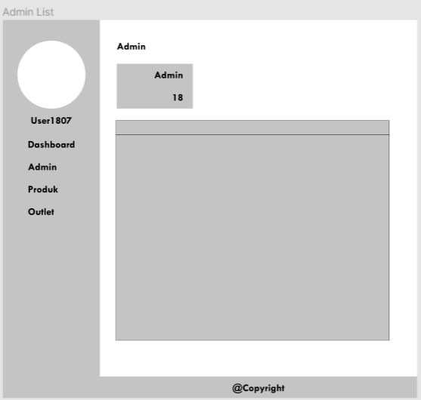

Gambar 3.33 Desain halaman daftar data *admin*

Gambar di atas merupakan hasil perancangan halaman daftar data *admin.* Hasil perancangan ini berisi desain tampilan halaman yang akan dilihat *admin* ketika mengunjungi data *admin* dan berfungsi menampilkan dan mengelola data *admin* dalam *database.*

### Daftar Data Produk

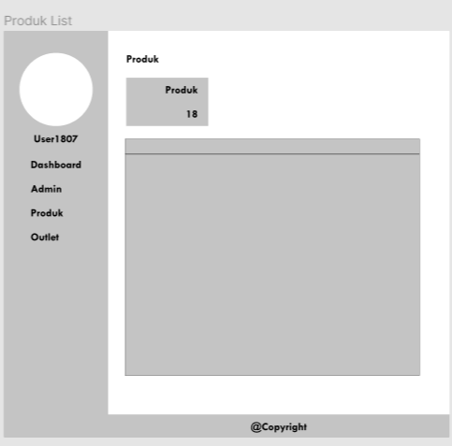

Gambar 3.34 Desain halaman daftar data produk

Gambar di atas merupakan hasil perancangan halaman daftar data produk. Hasil perancangan ini berisi desain tampilan halaman yang akan dilihat *admin* ketika mengunjungi data produk dan berfungsi menampilkan dan mengelola data produk dalam *database.*

### Daftar Data *Outlet*

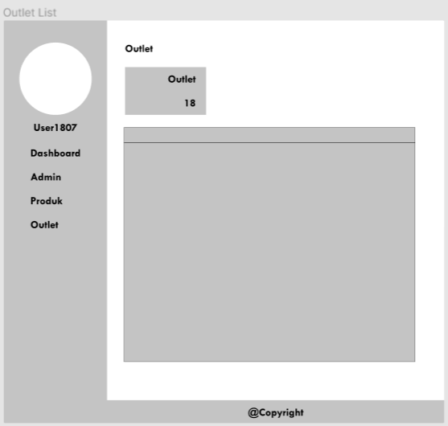

Gambar 3.35 Desain halaman daftar data *outlet*

Gambar di atas merupakan hasil perancangan halaman daftar data *outlet.* Hasil perancangan ini berisi desain tampilan halaman yang akan dilihat *admin* ketika mengunjungi data *outlet* dan berfungsi menampilkan dan mengelola data *outlet* dalam *database.*

### Tambah Data Produk

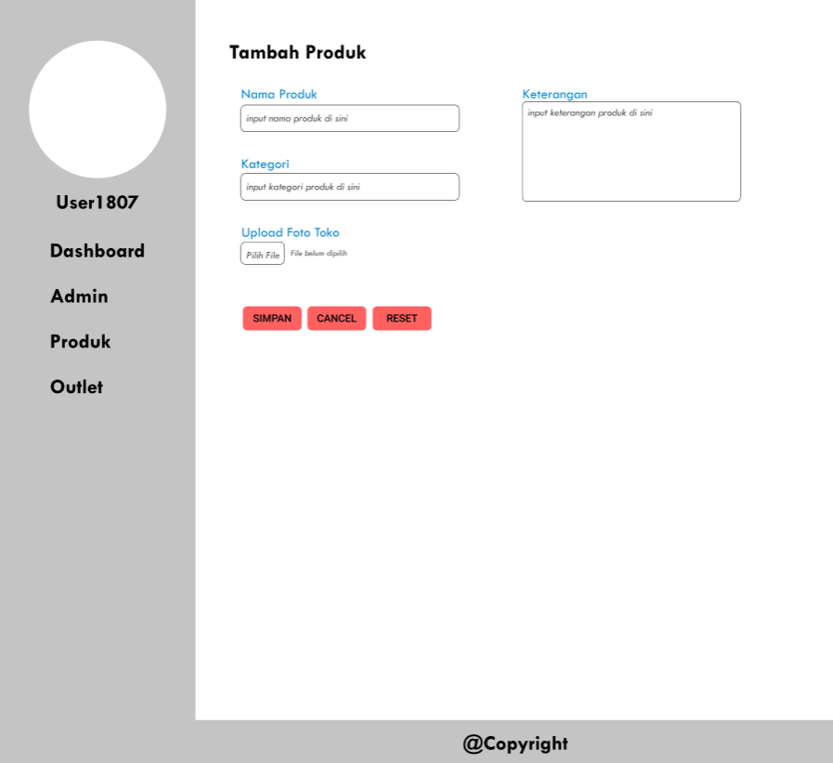

Gambar 3.36 Desain halaman tambah dataproduk

Gambar di atas merupakan hasil perancangan halaman tambah data produk. Hasil perancangan ini berisi desain tampilan halaman yang akan dilihat *admin* ketika ingin menambah data produk dan berfungsi menambahkan data produk ke *database.*

### Tambah Data *Outlet*

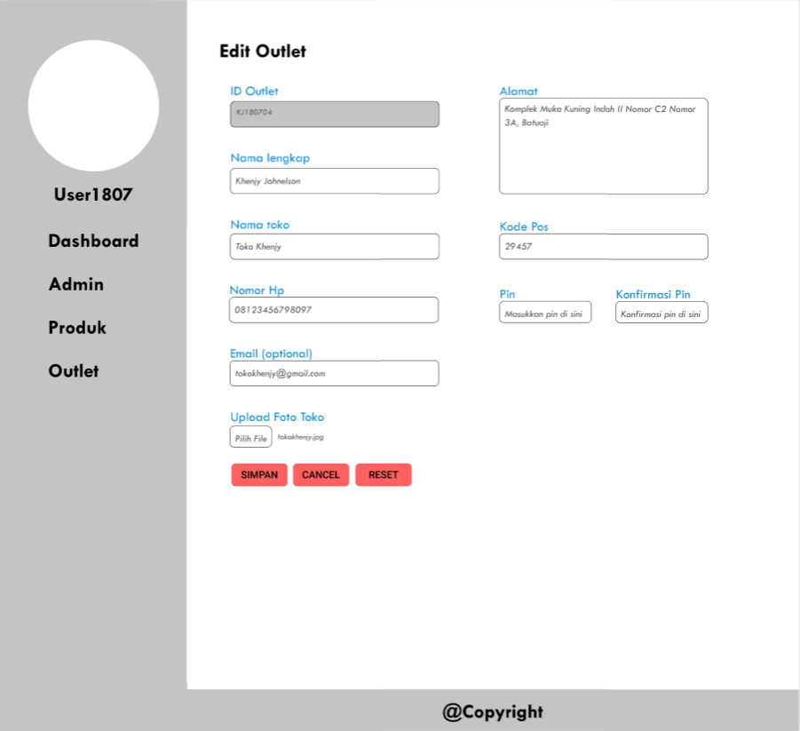

Gambar 3.37 Desain halaman tambah data *outlet*

Gambar di atas merupakan hasil perancangan halaman tambah data *outlet.* Hasil perancangan ini berisi desain tampilan halaman yang akan dilihat *admin* ketika ingin menambah data *outlet* dan berfungsi menambahkan data *outlet* ke *database.*

### Edit Data Produk

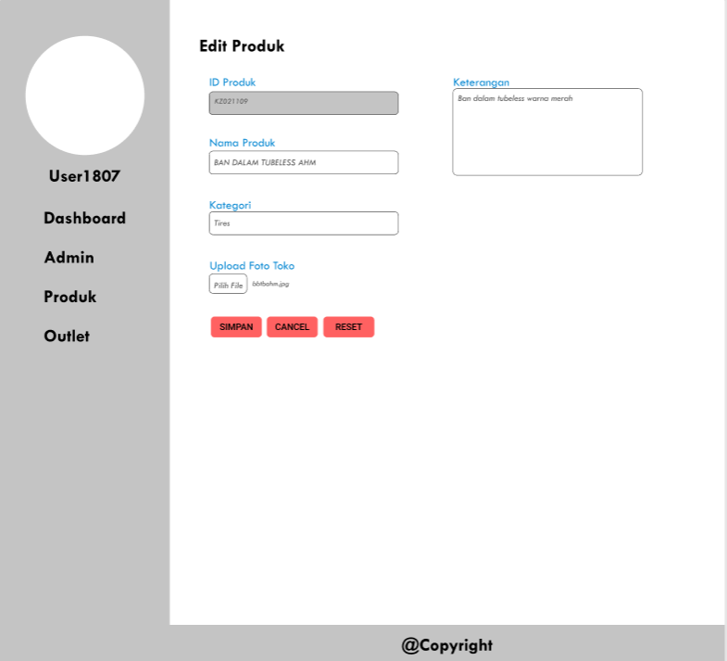

Gambar 3.38 Desain halaman edit data produk

Gambar di atas merupakan hasil perancangan halaman edit data produk. Hasil perancangan ini berisi desain tampilan halaman yang akan dilihat *admin* ketika ingin mengedit data produk dan berfungsi mengubah data produk dalam *database.*

### Edit Data *Outlet*

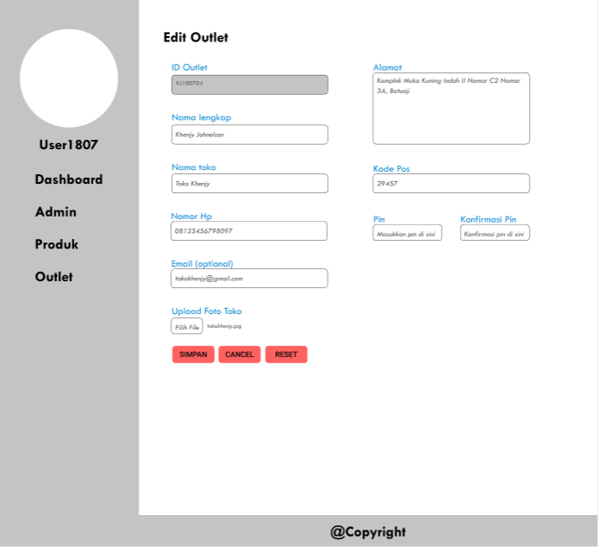

Gambar 3.39 Desain halaman edit data *outlet*

Gambar di atas merupakan hasil perancangan halaman edit data *outlet.* Hasil perancangan ini berisi desain tampilan halaman yang akan dilihat *admin* ketika ingin mengedit data *outlet* dan berfungsi mengubah data *outlet* dalam *database.*

# BAB IV PEMBAHASAN



## Antarmuka Pengguna *Website*

### *Home*

Gambar 4.1 Antarmuka halaman *home*

Gambar di atas merupakan antarmuka halaman *home.* Halaman ini berisi *navbar,* *slider,* dan pilihan rekomendasi produk. Juga ada *footer* yang berisi informasi umum mengenai PT LEGEN SUKSES INVENTIF dan *link* menuju akun sosial media milik PT LEGEN SUKSES INVENTIF.

### Daftar Produk Tersedia

Gambar 4.2 Antarmuka halaman daftar produk tersedia

Gambar di atas merupakan antarmuka halaman daftar produk tersedia. Halaman ini berisi daftar produk yang tersedia. Pengguna yang ingin memesan produk tersebut cukup menekan salah satu produk maka pengguna akan langsung berada pada halaman detail produk.

### Detail Produk

Gambar 4.3 Antarmuka halaman detail produk

Gambar di atas merupakan antarmuka halaman detail produk. Halaman ini berisi gambar produk, judul produk, dan keterangan produk. Jika pengguna ingin memesan produk tersebut, cukup menekan tombol pesan yang terdapat di bawah keterangan produk maka pengguna akan dipindahkan ke halaman *outlet login.*

### *Outlet Sign Up*

Gambar 4.4 Antarmuka halaman *outlet sign up*

Gambar di atas merupakan antarmuka halaman *outlet* s*ign up.* Pada halaman ini pengguna dapat mengisi data untuk mengirimkan data *outlet* kepada *salesman* perusahaan. Jika selesai mengisi pengguna cukup menekan tombol *signup* maka akun *outlet* akan langsung dibuat dan pengguna akan dipindahkan ke halaman *outlet login.*

### *Outlet Login*

Gambar 4.5 Antarmuka halaman *outlet login*

Gambar di atas merupakan antarmuka halaman *outlet login.* Pada halaman ini pengguna dapat mengisi data akun *outlet* yang pernah dibuat. Jika selesai mengisi pengguna cukup menekan tombol *login* maka data *outlet* pengguna akan divalidasi dalam *database* dan akan memasuki halaman portal kontak *salesman.*

### Portal Kontak *Salesman*

Gambar 4.6 Antarmuka halaman portal kontak *salesman*

Gambar di atas merupakan antarmuka halaman portal kontak *salesman.* Pada halaman ini terdapat pilihan untuk mengontak *salesman* perusahaan yaitu melalui *whatsapp.* Pengguna cukup memilih salah satu media, maka pengguna akan langsung dibawa untuk mengontak *salesman* melalui media tersebut.

### *About Us*

Gambar 4.7 Antarmuka halaman *about us*

Gambar di atas merupakan antarmuka halaman *about us.* Pada halaman ini pengguna dapat melihat data mengenai sejarah berdirinya, visi, dan misi PT LEGEN SUKSES INVENTIF. Hal-hal tersebut dijelaskan dalam bahasa Indonesia dan bahasa Inggris.

## Antarmuka *Admin* *Website*

### *Dashboard*

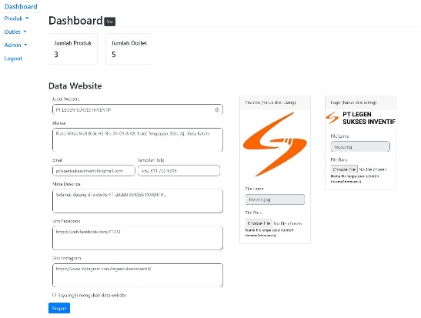

Gambar 4.8 Antarmuka halaman *dashboard*

Gambar di atas merupakan antarmuka halaman *dashboard.* Pada halaman ini terdapat *sidebar* untuk berpindah ke halaman lain. Di sisi lain *admin* juga dapat melihat data jumlah produk, jumlah *outlet,* dan data umum perusahaan. Di sini lain *admin* juga dapat mengubah data umum perusahaan dan menyimpannya.

### *Admin Sign Up*

Gambar 4.9 Antarmuka halaman *admin sign up*

Gambar di atas merupakan antarmuka halaman *admin sign up.* Pada halaman ini pengguna dapat mengisi data untuk membuat akun *admin.* Jika selesai mengisi pengguna cukup menekan tombol *sign up* maka akun *admin* akan langsung ditambahkan ke *database.*

### *Admin Login*

Gambar 4.10 Antarmuka halaman *admin login*

Gambar di atas merupakan antarmuka halaman *admin login.* Pada halaman ini pengguna dapat mengisi data untuk membuat akun *admin.* Jika selesai mengisi pengguna cukup menekan tombol *login* maka akun *admin* akan divalidasi dan *admin* akan berpindah ke halaman *dashboard.*

### Daftar Data Produk

Gambar 4.11 Antarmuka halaman daftar data produk

Gambar di atas merupakan antarmuka halaman daftar data produk. Di sini *admin* dapat melihat data jumlah produk dan data produk pada tabel yang berasal dari tabel produk pada *database.* Di sini *admin* juga dapat menambah, mengedit, dan menghapus data produk melalui tombol-tombol yang tersedia pada halaman.

### Daftar Data *Outlet*

Gambar 4.12 Antarmuka halaman daftar data *outlet*

Gambar di atas merupakan antarmuka halaman daftar data *outlet.* Di sini *admin* dapat melihat data jumlah *outlet* dan data *outlet* pada tabel yang berasal dari tabel *outlet* pada *database.* Di sini *admin* juga dapat menambah, mengedit, dan menghapus data *outlet* melalui tombol-tombol yang tersedia pada halaman.

### Daftar Data *Admin*

Gambar 4.13 Antarmuka halaman daftar data *admin*

Gambar di atas merupakan antarmuka halaman daftar data *admin.* Di sini *admin* dapat melihat data jumlah *admin* dan data *admin* pada tabel yang berasal dari tabel *admin* pada *database.* Di sini *admin* juga dapat menambah, mengedit, dan menghapus data *admin* melalui tombol-tombol yang tersedia pada halaman.

### Tambah Data Produk

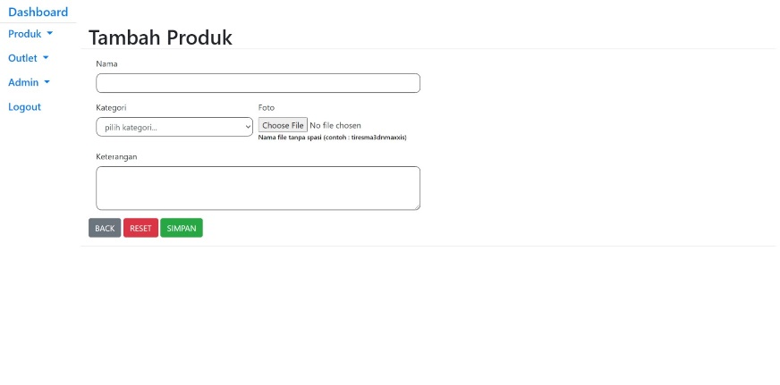

Gambar 4.14 Antarmuka halaman tambah data produk

Gambar di atas merupakan antarmuka halaman tambah data produk. *Admin* cukup menekan tombol tambah di atas tabel data produk di halaman daftar data produk lalu mengisi data produk. *Admin* juga dapat menekan tombol *reset* untuk menghapus pengisian data dan tombol *cancel* untuk membatalkan pengisian data. Jika telah diisi, *admin* cukup menekan tombol simpan maka data produk akan langsung ditambahkan ke *database.*

### Tambah Data *Outlet*

Gambar 4.15 Antarmuka halaman tambah data *outlet*

Gambar di atas merupakan antarmuka halaman tambah data *outlet.* *Admin* cukup menekan tombol tambah di atas tabel data *outlet* di halaman daftar data *outlet* lalu mengisi data *outlet.* *Admin* juga dapat menekan tombol *reset* untuk menghapus pengisian data dan tombol *cancel* untuk membatalkan pengisian data. Jika telah diisi, *admin* cukup menekan tombol simpan maka data *outlet* akan langsung ditambahkan ke *database.*

### Tambah Data *Admin*

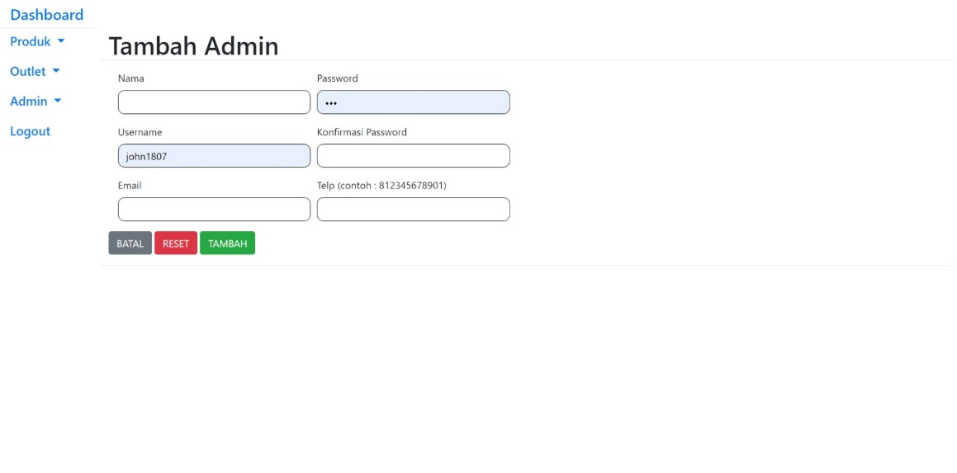

Gambar 4.16 Antarmuka halaman tambah data *admin*

Gambar di atas merupakan antarmuka halaman tambah data *admin.* *Admin* cukup menekan tombol tambah di atas tabel data *admin* di halaman daftar data *admin* lalu mengisi data *admin.* *Admin* juga dapat menekan tombol *reset* untuk menghapus pengisian data dan tombol *cancel* untuk membatalkan pengisian data. Jika telah diisi, *admin* cukup menekan tombol simpan maka data *admin* akan langsung ditambahkan ke *database.*

### Edit Data Produk

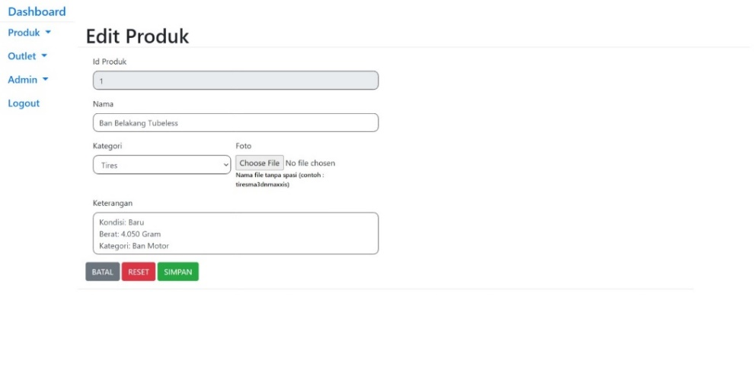

Gambar 4.17 Antarmuka halaman edit data produk

Gambar di atas merupakan antarmuka halaman edit data produk. *Admin* cukup menekan tombol edit pada tabel data produk di halaman daftar data produk lalu mengisi data produk yang perlu diubah. *Admin* juga dapat menekan tombol *reset* untuk menghapus perubahan data dan tombol *cancel* untuk membatalkan perubahan data. Jika telah diubah, *admin* cukup menekan tombol simpan maka data produk sebelumnya akan langsung berubah dalam *database.*

### Edit Data *Outlet*

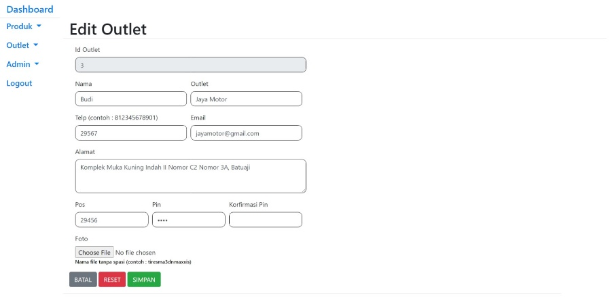

Gambar 4.18 Antarmuka halaman edit data *outlet*

Gambar di atas merupakan antarmuka halaman edit data *outlet.* *Admin* cukup menekan tombol edit pada tabel *outlet* di halaman *outlet* lalu mengisi data *outlet* yang perlu diubah. *Admin* juga dapat menekan tombol *reset* untuk menghapus perubahan data dan tombol *cancel* untuk membatalkan perubahan data. Jika telah diubah, *admin* cukup menekan tombol kirim maka data *outlet* sebelumnya akan langsung berubah dalam *database.*

### Edit Data *Admin*

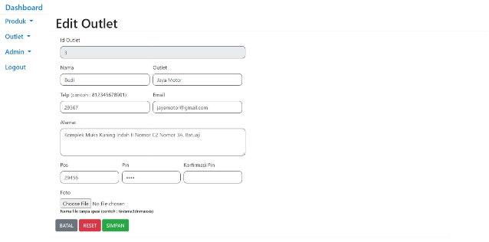

Gambar 4.19 Antarmuka halaman edit data *admin*

Gambar di atas merupakan antarmuka halaman edit data *admin.* *Admin* cukup menekan tombol edit pada tabel data *admin* di halaman daftar data *admin* lalu mengisi data *admin* yang perlu diubah. *Admin* juga dapat menekan tombol *reset* untuk menghapus perubahan data dan tombol *cancel* untuk membatalkan perubahan data. Jika telah diubah, *admin* cukup menekan tombol kirim maka data *admin* sebelumnya akan langsung berubah dalam *database.*

# BAB V PENUTUP



## Kesimpulan

Selama perancangan aplikasi, penulis dapat menyimpulkan bahwa penulis masih perlu melakukan pengembangan terhadap aplikasi *inventory* berbasis *web* di waktu ke depan. Penulis juga menyadari bahwa sangat sulit untuk dapat meraih tujuan yang diharapkan penulis pada aplikasi yang telah dirancang.

Penulis telah memanfaatkan halaman portal kontak *salesman* sebagai fitur yang mempermudah akses kontak dengan *salesman* pada *website.* *User interface* yang telah dirancang penulis sepertinya sudah tidak memusingkan pengguna yang gagap teknologi meskipun masih sederhana. Meskipun begitu, penulis masih membutuhkan waktu untuk dapat mulai merancang fitur yang membantu *salesman* menerima dan membaca data *outlet* dengan efektif.

## Saran

Penulis telah belajar bahwa untuk mencapai tujuan dari aplikasi tersebut, diperlukan pengalaman dan komunikasi yang efektif dengan teman dan mentor penulis. Oleh karena itu, penulis harap aplikasi ini dapat dikerjakan lebih baik lagi di waktu ke depannya supaya dapat lebih memenuhi tujuan dan manfaat dari aplikasi *inventory* berbasis *web* ini.

Sekian simpulan dan saran dari laporan prakerin (praktik kerja industri) ini. Perlu diingat bahwa tidak ada yang sempurna di muka bumi ini sehingga kritik dan saran yang membangun benar-benar diharapkan penulis dalam pembuatan aplikasi dan laporan yang lebih baik lagi.

# DAFTAR PUSTAKA

Arviana, G. N. (2021, Mei 4). *Data Flow Diagram (DFD): Definisi, Fungsi, dan Simbol yang Digunakan*. Diambil kembali dari Glints: https://glints.com/id/lowongan/dfd-adalah/

*Globalisasi*. (2021, September 7). Diambil kembali dari Wikipedia bahasa Indonesia, ensiklopedia bebas: id.wikipedia.org/wiki/Globalisasi

*Pelatihan kerja lapangan*. (2021, September 8). Diambil kembali dari Wikipedia bahasa Indonesia, ensiklopedia bebas: id.wikipedia.org/wiki/Pelatihan_kerja_lapangan

Putri, V. K. (2021, Oktober 8). *Dampak Positif dan Negatif Globalisasi bagi Indonesia*. Diambil kembali dari Kompas.com: https://www.kompas.com/skola/read/2021/10/08/130000069/dampak-positif-dan-negatif-globalisasi-bagi-indonesia

Setiawan, R. (2021, Agustus 4). *Flowchart Adalah: Fungsi, Jenis, Simbol, dan Contohnya*. Diambil kembali dari Dicoding: https://www.dicoding.com/blog/flowchart-adalah/

Setiawan, R. (2021, Agustus 25). *Memahami ERD, Model Data, dan Komponennya*. Diambil kembali dari Dicoding Blog: https://www.dicoding.com/blog/memahami-erd/